**Lima, $FECHA.**

|  |
| --- |
| **REQUERIMIENTO DE PAGO – ÚLTIMO AVISO** |

|  |  |  |  |  |
| --- | --- | --- | --- | --- |
| **CLIENTE** | **:** | **$CLIENTE** | | |
| **DOMICILIO** | **:** | **$DOMICILIO** | | |
| **DISTRITO** | **:** | **$DISTRITO** | | |
| **CÓDIGO** | **:** | **$CODIGO** | | |
| **FONDO** | **:** | **$FONDO** | | |
| **GESTORA DE COBRANZA** | | | **:** | **$USUARIO** |

Estimado(a) cliente:

Cumplimos con comunicarle que el **FONDO CAPITAL EMPRENDEDOR - Fondo De Inversión,** está realizando el consolidado de la cartera de clientes con cuotas pendientes de pago, y hemos verificado que usted continúa con la misma cantidad de cuotas atrasadas, lo cual nos lleva a la necesidad de iniciarle un proceso judicial de **EJECUCIÓN DE GARANTÍAS.**

Las verificaciones que hemos hecho de su morosidad le hemos realizado en base a los siguientes criterios:

* Las constantes comunicaciones telefónicas realizadas a su persona.
* Previos avisos para que usted cancele sus cuotas pendientes.
* Notificaciones de carácter **NOTARIAL**

Que, dado su evidente incumplimiento y caso omiso a nuestros requerimientos e invitaciones de pago, procederemos en el plazo de **05 Días** de recibida la presente a formular la demanda para dar inicio al proceso de EJECUCIÓN DE GARANTÍAS

Por ello se le concede como última oportunidad la posibilidad de que realice alguna de las siguientes alternativas:

1. Proceda a cancelar el íntegro de la deuda que mantiene con nuestra institución, para lo cual deberá indicar a la entidad bancaria a la cual realiza el pago claramente el número de código de su financiamiento y luego comunicarse con nuestra institución comunicándonos que ya cumplió con cancelar su deuda.
2. Nos visite a nuestras oficinas, para poder buscar de manera conjunta alguna vía de solución a su deuda por falta de pago.
3. Proceda a comunicarse a los teléfonos indicados al pie de la presente, y pactar una cita definitiva con nuestra gestora de cobranzas para buscar de manera conjunta alguna vía de solución a su deuda por falta de pago.

Debemos indicarle que si usted persiste en realizar caso omiso al presente requerimiento, nos veremos en la imperiosa necesidad de actuar conforme lo estipula en el Contrato de Financiamiento celebrado con el **FONDO CAPITAL EMPRENDEDOR - Fondo De Inversión**; que en su debida oportunidad usted suscribió, para lo cual interpondremos las acciones legales y judiciales, para que de esa manera se logre llevar a cabo la cobranza judicial de su deuda, con la consecuente venta judicial del bien otorgado en garantía hipotecaria a nuestro favor.

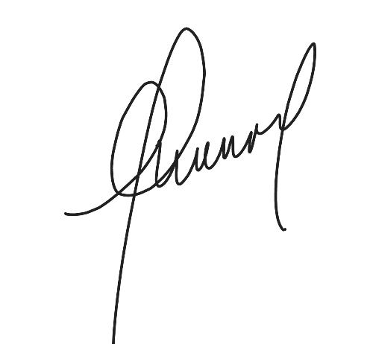

Atentamente;

**$USUARIO**

**Gestora de Cobranzas**

**Popular SAFI, Sociedad Administradora de Fondos de Inversión**

**Fondo Capital Emprendedor, Fondo de Inversión**